**הוראות כלי קודש בוורד**

כלי קודש עוזר ללומד התורני להגיע למכלול עזרים וספרים והכל בחלונית נפתחת בתוך הוורד.

תוכן

אוצרניק 1

דרך האתרים 4

היברו בוקס 6

## אוצרניק



אוצרניק מאפשר לצפות במסמכים וספרים שיש לכם במחשב, והכל בחלונית נפתחת בתוך וורד.

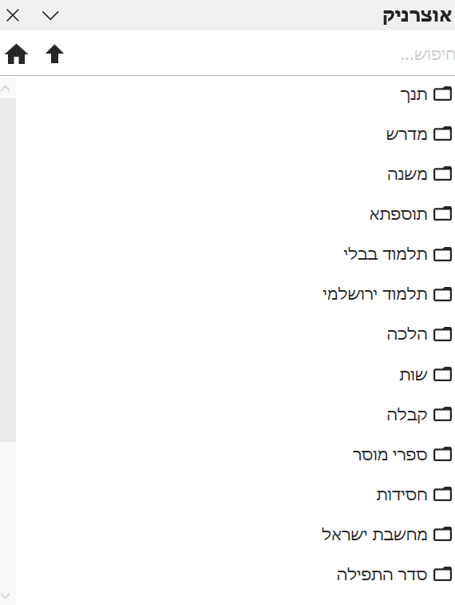הטוב ביותר כמובן הוא להשתמש במאגר של אוצריא. תחילה יש להוריד את תוכנת אוצריא מכאן [אוצריא | מאגר תורני פתוח](https://www.otzaria.org/). ולהתקין לפי ההוראות.

אח"כ בפתיחת אוצרניק תוכלו להציג את כל הספרים.

ניתן לפתוח לפי תיקיות, או לחפש את שם הספר.

**הגדרת מיקום הספרים**

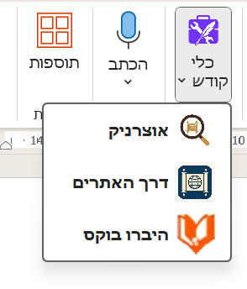אם בהתקנת אוצריא בחרתם להתקין את התוכנה במקום שונה מברירת המחדל, תצטרכו להגדיר זאת גם אצל האוצרניק. כנסו לורד, ובלשונית בית יופיע לכם "כלי קודש" לחצו על התוכנה ותראו כך:

לחצו על אוצרניק

תמונה שמכילה טקסט, צילום מסך, תוכנה, מערכת הפעלה

תוכן שנוצר על-ידי בינה מלאכותית עשוי להיות שגוי.בחלונית הצדדית לחצו על גלגל השיניים

תמונה שמכילה טקסט, צילום מסך, תוכנה, תכונות מולטימדיה

תוכן שנוצר על-ידי בינה מלאכותית עשוי להיות שגוי.

שם תבחרו את מיקום הקבצים. יש לבחור בסייר הקבצים את התיקיה אוצריא, ואז על בחירת תיקייה

זהו, הכל מוכן.

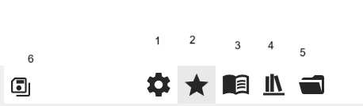הסבר על אפשרויות התוכנה

1. אפשרויות. ניתן להגדיר את מיקום הספריה, הגופן שישמש לתצוגת הספרים, גודל הגופן וכדומה.

2. היסטוריה, סימניות, וסביבות עבודה.

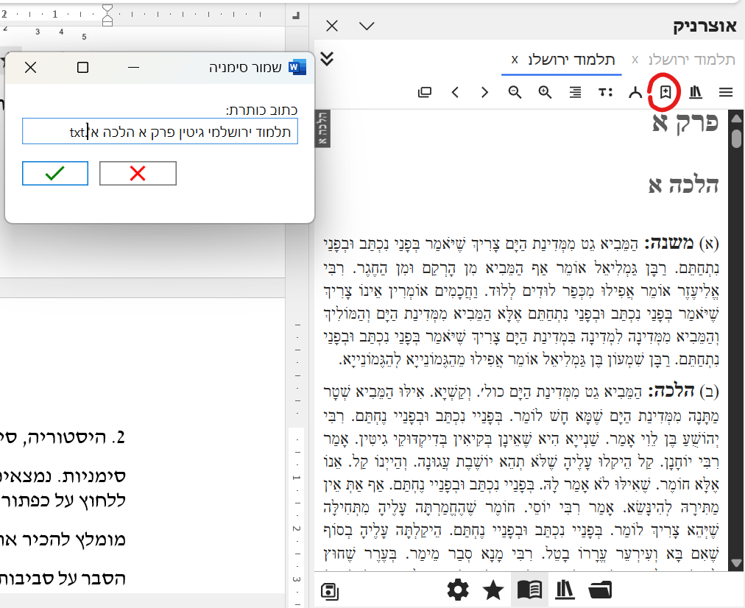**סימניות.** נמצאים במיקום מסויים ורוצין לחזור אליו אח"כ? צרו סימנייה. כדי ליצור סימניה יש ללחוץ על כפתור הסימניה כמו שמודגם בתמונה.

לאחר מכן כשתכנסו לסימניות הסימניה תחכה לכם שם.

**מומלץ להכיר את סביבות העבודה.**

הסבר על סביבות עבודה: אם אני עובד כרגע על כתיבת חידושים על פרשת בראשית, ויש כמה מפרשים שאני משתמש באופן קבוע, אפשר לשמור את סביבת העבודה הזו כך שכל הספרים הרצויים ייפתחו בבת אחת, כדי לעשות זאת יש לפתוח בחלונית הראשית (4 או 5) את הספרים הרצויים, וללחוץ על שמירה (6), לתת שם לסביבת העבודה (למשל "פרשת בראשית") ואז בפעם הבאה ניתן להכנס למועדפים (2) ולבחור בסביבה הרצויה.

3. עיון. הצגת הספרים הפתוחים כעת.

4. חיפוש ספר. כותבים את שם הספר, לחיצה על שם הספר פותחת אותו.

5. **פתיחת ספר שאינו באוצריא**

ניתן לפתוח קבצים מסוג pdf, txt, html.

לחצו על סמל התיקיה בתחתית החלונית

ייפתח לכם סייר הקבצים, ושם תנווטו אל הספר הרצוי. לחיצה על פתח תפתח את הספר בחלונית אוצרניק.

תמונה שמכילה טקסט, צילום מסך, תוכנה, תכונות מולטימדיה

תוכן שנוצר על-ידי בינה מלאכותית עשוי להיות שגוי.

תמונה שמכילה טקסט, צילום מסך, גופן, מספר

תוכן שנוצר על-ידי בינה מלאכותית עשוי להיות שגוי.

קיצורי מקשים:  
Ctrl + O = פתיחת ספר  
Ctrl + W = סגירת הספר הנוכחי

Ctrl + X = סגירת כל הספרים

Ctrl + F = חיפוש בתוכן הספר

## דרך האתרים

תמונה שמכילה טקסט, גופן, לוגו, צילום מסך

תוכן שנוצר על-ידי בינה מלאכותית עשוי להיות שגוי.

מאפשר להציג בוורד אתרים רבים המכילים תוכן תורני. עובד רק כשמחוברים לאינטרנט.

לחצו על דרך האתרים, ברירת המחדל היא דף הבית של פרוייקט כלי קודש, המכיל את הפרוייקט הנוכחי ועוד שאר הפרויקטים של היוצר.

תמונה שמכילה טקסט, צילום מסך, גופן, מספר

תוכן שנוצר על-ידי בינה מלאכותית עשוי להיות שגוי.

לחיצה על החץ הקטן בתיבה תפתח את רשימת כל האתרים שיש, כולל תיאור קצר של האתר.

תמונה שמכילה טקסט, צילום מסך, גופן, מספר

תוכן שנוצר על-ידי בינה מלאכותית עשוי להיות שגוי.

לחיצה על ערוך [מסומן בצהוב] תציג את האתרים שתרצו שיוצגו בתפריט הראשי

תמונה שמכילה טקסט, צילום מסך, תוכנה, סמל מחשב

תוכן שנוצר על-ידי בינה מלאכותית עשוי להיות שגוי.

## היברו בוקס

תמונה שמכילה לוגו, גופן, סמל, גרפיקה

תוכן שנוצר על-ידי בינה מלאכותית עשוי להיות שגוי.

מאפשר להציג כל ספר מאתר היברו בוקס.

השימוש בתוכנה מחייב חיבור לאינטרנט.

לחיצה על הסמל תפתח תפריט לחיפוש ספרים, כתבו את שם הספר שאתם מחפשים

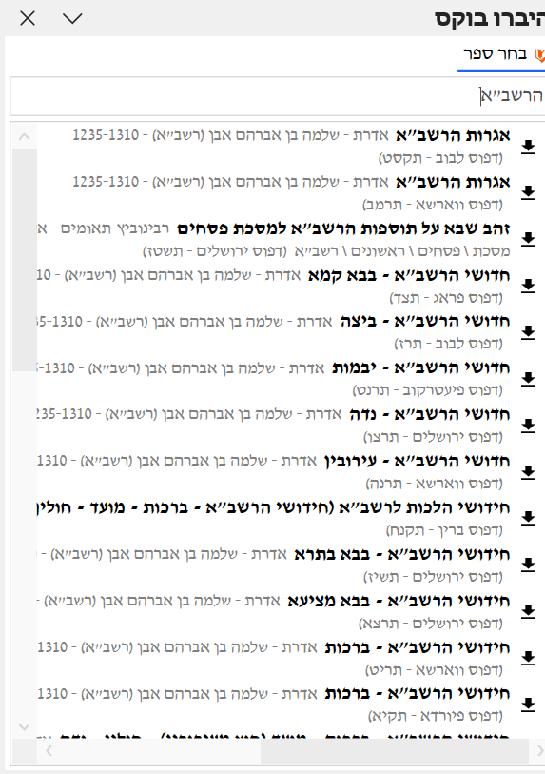

לחיצה על שם הספר תוביל אתכם לספר באתר היברו בוקס.

תמונה שמכילה טקסט, צילום מסך, גופן, מספר

תוכן שנוצר על-ידי בינה מלאכותית עשוי להיות שגוי.

טיפ: לאתר היברו בוקס המלא ניתן להכנס מ"דרך האתרים", התועלת להכנס מכאן הוא שקל יותר לחפש ספרים מכאן.